《第二十届届全国科学计算与信息化会议》

题目 基于分布式数据流平台的中子谱仪通用化数据处理框架
作者署名 滕海云¹²，孙志嘉¹²，庄建^{12*}，曹平^{34*}，马毅超⁵，胡磊¹²，邱勇翔¹²，周科¹²，李嘉杰¹²，王艳凤¹²，王晓庄¹²，肖亮¹²，赵东旭¹²，王修库¹²，沈培迅¹²，黄锡汝³⁴，李超³⁴，李嘉雯³⁴
单位
- 中国科学院高能物理研究所 ，东莞研究部，广东省东莞市 523803
- 散裂中子源科学中心，中子科学部，广东省东莞市 523803
- 中国科学技术大学 ，核探测与核电子学国家重点实验室，安徽省合肥市 230026
- 中国科学技术大学 ，近代物理系，安徽省合肥市 230026
- 陕西科技大学，电气与控制工程学院，山西省西安市 710021

摘要 摘 要：中国散裂中子源的近期工程项目中，使用了一套基于数据流的通用化框架作为其多物理谱仪的数据处理方案。这套基于数据流的设计根植于中子谱仪的运行模式和数据特征，内容上涵盖了从底层硬件规范到上层应用拓扑的各个环节，旨在解决传统中子谱仪由子系统耦合复杂造成的低效状况，同时提供灵活多样的部署配置和便捷高效的运维管理。新设计利用业界优秀开源工具，结合对硬件接口的规范和软件适配，实现了基于分布式消息网络的数据流处理平台，并进一步扩展EPICS控制、监测报警与显示服务等标准化接口，在确保系统稳定性和冗余性的基础上实现了全链条的数据处理服务，并达到了极高吞吐率的承载性能。新的通用化设计框架大幅提升了中子谱仪的建设和运行效率，同时亦可有效降低部署和运行维护阶段的人力成本，或将是推动材料分析等相关学科和应用产业进一步繁荣发展的重要助力。

关键词(以；相隔) 关键词： 数据流；kafka；

Title A Generic High Performance Framework for Neutron Spectrometers Data Flow Based on the Distributed Stream-Processing Platform
Name TENG Haiyun12, SUN Zhijia12, ZHUANG Jian12*, CAO Ping34*, MA Yichao5, HU Lei12, QIU Yongxiang12, ZHOU Ke12, LI Jiajie12, WANG Yanfeng12, WANG Xiaozhuang12, Xiao Liang12, ZHAO Dongxu12, WANG Xiuku12, SHEN Peixun12, HUANG Xiru34, LI Chao34, LI Jiawen34
Depart. Correspond
- Department of Dongguan, Institute of High Energy Physics CAS, Dongguan 523803, China
- Department of Neutron Science, Spallation Neutron Source Science Center, Dongguan 523803, China
- State Key Laboratory of Nuclear Detection and Nuclear Electronics, University of Science and Technology of China, Hefei 230026, China
- Department of Modern Physics, University of Science and Technology of China, Hefei 230026, China
- School of Electrical and Control Engineering, Shaanxi University of Science and Technology, Xi’an 710021, China

Abstract Abstract: In the recent project of China Spallation Neutron Source (CSNS), a brand-new data process design is applied as the fundamental framework on MPI neutron spectrometer, which aims to solve the coupling mangling problem and provide a flexible deployment as well as convenient management for the serving instrument. The framework roots in the operation mode of neutron spectrometers, and makes a full-range stipulation from the hardware interface to data flow topology. It also makes best of the open-source Apache Kafka software to setup a distributed stream-processing platform, and coordinates other subsystems to form the adaptive scheme upon it. After all, the data flow assembles in modularity and operates with high performance. This generic technical framework will obviously improve the integral efficiency of neutron spectrometers both in deployment and operation, and also cut down the cost in the same phase. Material analysis subjects and relevant industries could get benefit from the new design later soon.

Key words（首字母大写，以; 相隔） Key words: Dataflow；Kafka；

正文文字

引言
中国散裂中子源CSNS近年来束流功率逐步提升，新建谱仪也在规模数量上开始迅猛发展[1]。随着新谱仪物理方案的演进，其数据处理环节的复杂度和性能瓶颈也越发凸显，不但在设计部署和运行维护阶段处处受成本掣肘，面对高流量高并发的大数据传输时也显得压力重重，严重影响其整体的性能指标和运行效率。针对这一潜在瓶颈，CSNS-中科大联合开发团队决定对现有的数据获取系统从构架上做彻底革新，为下一代中子谱仪的数据传输研究高性能的通用化技术方案。经过对中子谱仪的运行模式和数据流特征分析，新方案选择基于数据驱动的分布式数据流处理框架，在确保系统稳定性和冗余性的基础上，达到高并发高吞吐的传输性能，并成功应用于多物理谱仪的数据处理案例。

1 整体设计
数据处理系统整体设计如图1。为在不同设备数据流间实现通用化的高性能传输，处理框架需要首先对数据流的传输分层脱耦，屏蔽底层硬件细节带来的数据结构差异化特性，实现有限的上层通用接口。其次，数据流的收发传输必须支持动态配置和扩展，以便在不同谱仪方案中灵活部署。为此设计方案参照业界成熟案例，引入消息网络作为中间件，代替传统的文件传输方式作为数据流传输载体，利用其既有的高性能和高冗余等先进特性，实现整体效能的提升[2][3]。再次，设计方案还从整体上对数据流的传输处理进行分阶段适配，从使用者层次分隔开数据流的不同用户，让其各自运作不相干扰，以便实施针对性的优化服务。最后为了适配消息网络中的各种数据与控制接口，必须新建和重构所有数据流相关子系统的程序框架和接口规范，完成通用化组件设计，实现与EPICS控制网络等其他系统的完整对接。
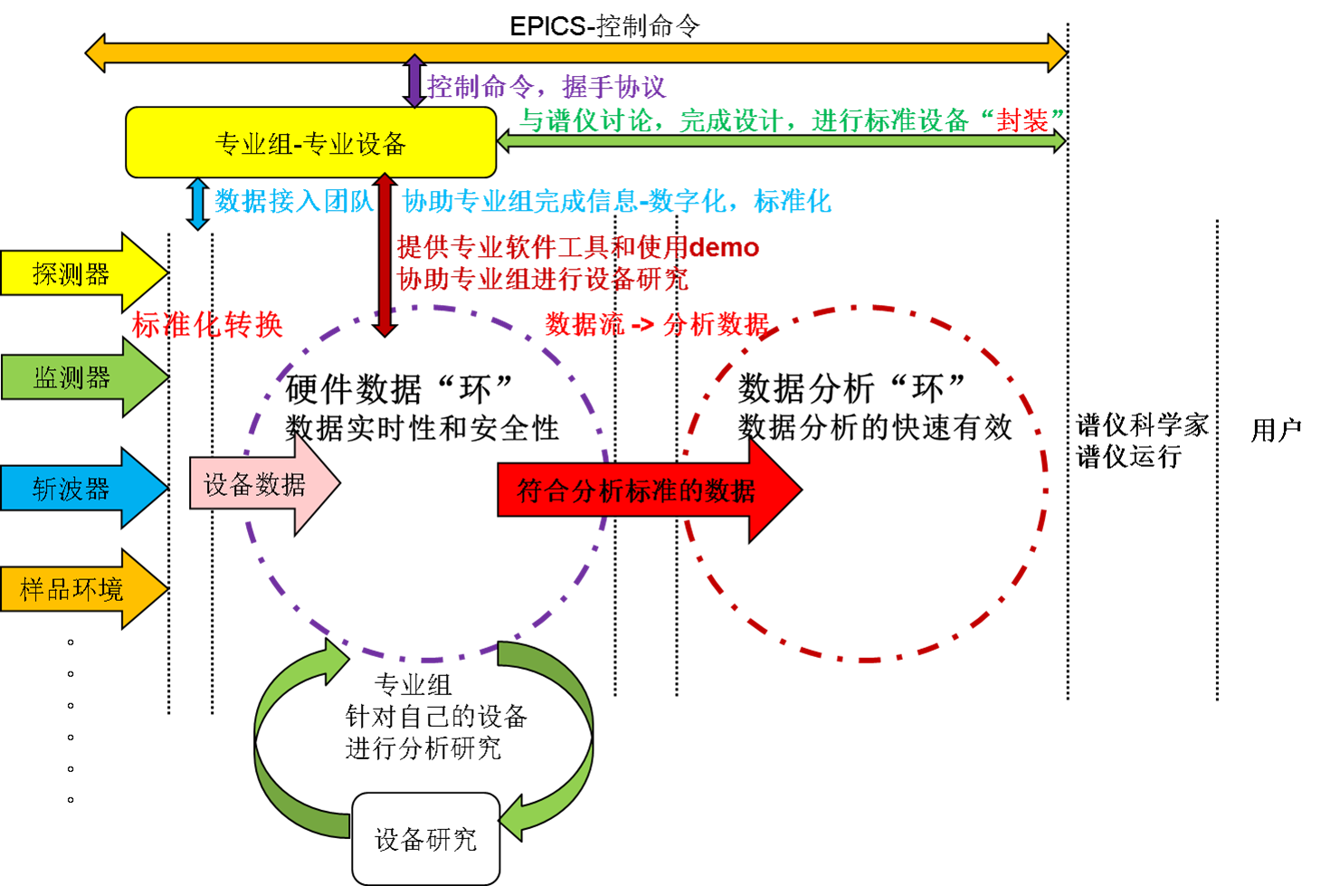
图1 数据处理框架整体设计

2 系统组成
根据新型数据处理框架的总体设计，其系统组成如图2所示，主要包括：传输层的Kafka分布式数据流处理平台，读出层的通用DAQ框架和对应硬件的具体实现、EPICS2Kafka转化程序、斩波器相位转化程序等数据流节点，应用层则是通用的Kafka数据接口和数据流分析框架、以及基于该框架派生的离线数据保存、数据流统计监测等应用端程序。除此之外，根据部署需要还可进一步匹配openfalcon报警子系统、grafana显示服务子系统等外延组件。
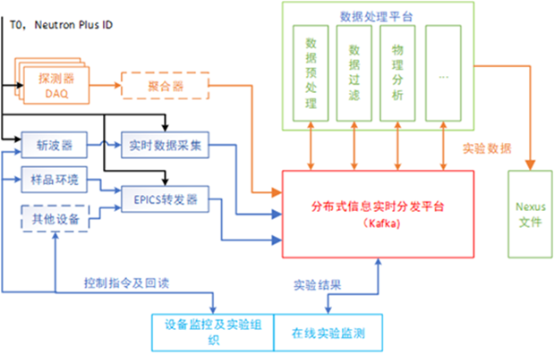
图2 数据处理系统组成与周边子系统耦合

2.1 消息网络中间件Kafka
作为数据处理系统的核心，消息网络的作用是为所有数据流提供发布与订阅的服务。生产消息数据的生产者将数据流发布在该消息网络上，使用消息数据的消费端通过订阅手段获得所有相关数据流。不同数据流之间的同步关联则根据消息内的同步ID实现。消息网络承担了数据路由的角色，使得多样化的数据源设备在网络层和后继传输环节脱耦，不再受到后方消费者的绑定，并且提供额外的性能扩展和冗余保障。本数据处理系统选择Apache Kafka作为消息网络的载体，其构架如图3。Kafka可对消息进行时间复杂度为O(1)的持久化缓存存储，并且利用partition分区和leader/follower的冗余容错模式，对数据消息的传输进行并行扩展和多路备份[4]。
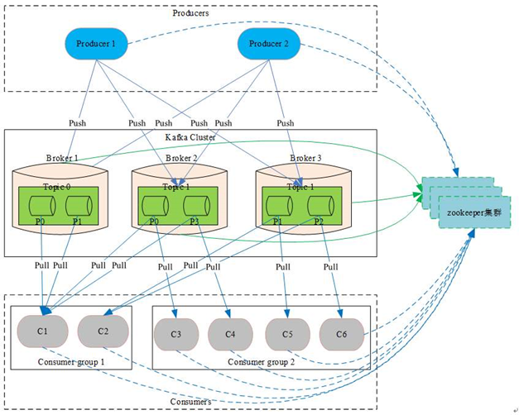
图3 分布式流处理平台Kafka对消息的传输

为了在传输层实现通用化标准接口，数据处理系统对其使用的消息结构进行了规范定义，从物理需求和设备分析角度设置了EventData、MetaData和RawData三种数据接口，并预留未来的扩展。其中EventData主要面对探测器数据，仅仅包含物理分析所需的像素和飞行时间信息，容量最为精简。MetaData则针对广泛的慢控读出和监测类信息，允许用户在消息格式内自行约定变量含义。RawData则是专门用于设备调试的无结构消息体，用于承载传递探测器电子学原始数据，具体解析需要由相应的后端程序按照约定的电子学数据格式匹配完成。

2.2 硬件读出转化
对硬件数据流的读出转化主要由针对探测器的通用DAQ框架和针对PV转化的EPICS2Kafka程序完成。
DAQ程序的任务是读出探测器电子学按照中子束团触发信号（T0）打包发出的原始数据，对其进行校验和解析，并将该T0中的所有中子事例转化为EventData格式的数据结构，向kafka集群发送消息。对于不同探测器来说，尽管其硬件细节实现各异，但数据流的处理流程和部分环节的具体动作其实是相同的，只有涉及到具体硬件细节的底层实现部分不同。鉴于以上情况，DAQ通用框架用统一的抽象模型来对各类探测器的数据获取及事例重建进行脱耦，如图4所示。并在此基础上设计了neutronROS通用库，封装了数据流读出与转化的各个环节和相关接口组件。
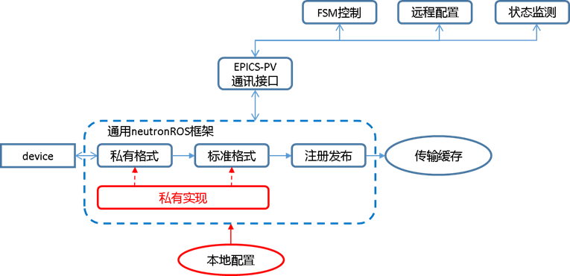
图4 通用DAQ框架处理数据流的抽象模型

EPICS2Kafka转发程序的任务是将传统谱仪中各种测量PV量收集并转发到消息网络，其流程如图5。为了提高转化效率，转发程序将使用多线程的方式，对指定PV列表并行扫描读取，将PV信息写入转为其预设的通用消息格式中。EPICS2Kafka通常用于批量接入以秒间隔为周期的慢测量设备PV量，但其本身的高运行效率也可以用于一些特殊快设备节点的消息转化。
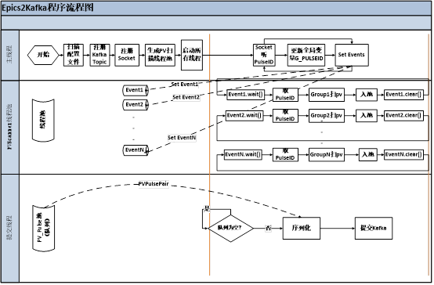
图5 EPICS2Kafka转化程序流程

2.3 设备分析和监测
设备分析与监测运行于硬件环阶段，通过python分析程序读取各个设备数据流的内容，对谱仪运行状态进行分析和监测，并关联报警子系统接口。目前主要监测的内容包括各个探测器数据流的计数率、飞行时间范围、像素范围等信息，实现则是由适配kafka的预处理读出接口与相应的算法插件完成。
数据流预处理接口实现与Kafka相关的底层数据预处理算法封装，将其以功能接口的形式提供给上层数据处理使用，其框架示意图如图6所示。其底层是一个包含流数据过滤、排序、聚合和历史回溯等数据预处理函数的抽象基类和一系列预设实现。用户根据自身需要配置相应参数后选择对应的实例，即可无需关心kafka底层的分区读写细节，直接得到符合需求的数据流，传递给数据分析算法插件进行处理。
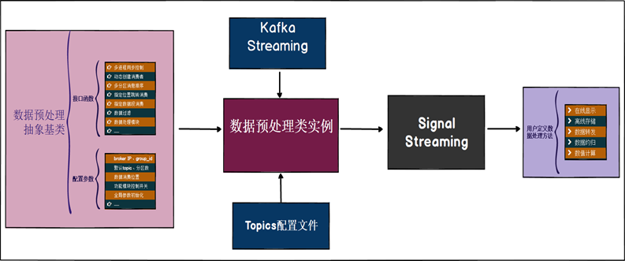
图6数据流预处理接口框架示意图

3 阶段优化
Kafka作为业界成熟的分布式流处理平台，其优点是利用系统内存作为读写缓存，以零拷贝的方式将频繁的小数据IO化为批次的顺序IO，最终达到极高的并发吞吐。但Kafka也有自身难以克服的缺陷，当集群中单个节点的数据缓存分区过多，并且同时需要进行读写操作的时候，IO状态将从顺序读写渐渐向随机读写倾斜，造成节点吞吐量急剧下降。考虑到谱仪数据流的特征，这种并发式的高流量读写正是最常见的情况。因此数据处理平台进一步对Kafka集群在中子谱仪数据流上的适配进行了深入分析和优化，确保消息网络的承载能力足以胜任高功率束流下的传输需求。
对Kafka集群的优化调节主要从以下几个层面进行：节点缓存读写机制分析，Kafka配置参数调节优化，系统磁盘与文件系统优化，吞吐性能与关键参数关联测量，以及快读模式下抑制随机IO的限速措施。根据Kafka节点缓存机制和linux文件系统的底层机制，集群配置中增大了文件预读窗口，并对页缓存回写算法和JVM堆内存分别设置了最合适的范围，同时增大Kafka的网络套接字缓冲区和IO复用线程数。在最为不利于Kafka性能发挥的冷区快读模式下，采用优化配置的双节点集群最终达到了接近100MB/s的写入量和约5倍的读出速度。该写入量已达到多物理谱仪满负荷最大计数率下的数据通量，充分验证了Kafka集群的性能指标足以胜任谱仪未来的升级。
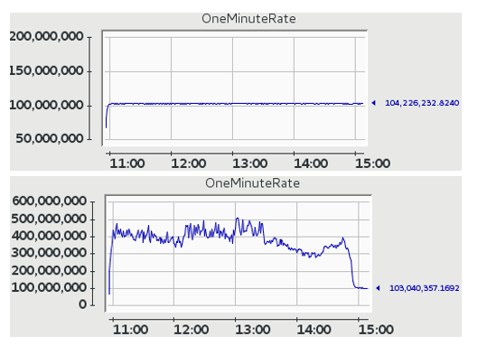
图7 Kafka集群优化测试中对冷区快速追读的测量结果。上图为单节点写入速率，下图为同一节点的快速追读速率。节点相关配置为11块10000转速SAS硬盘组成的raid5阵列，有效盘位数10块。

4 结论与展望
针对中子谱仪对数据传输的种种要求，本研究借鉴业界开源成果，搭建了一套通用化分布式数据处理框架。其特色在于通过结合软硬件接口规范和分层抽象，实现基于分布式消息网络的数据流传输和处理。设计方案针对谱仪数据流特征和处理流程的不同链路进行了充分细致的优化，在提供高稳定性和冗余性的基础上，实现了高并发高吞吐的极致承载性能和标准灵活的横向扩展。目前首套平台已经成功运行于CSNS的多物理谱仪，未来将进一步在后继谱仪上进行部署和优化升级。

致谢
感谢散裂中子源科学中心对本文研究内容的大力支持与合作。

参考文献
- Juping Xu, Yuanguang Xia, Zhiduo Li, Huaican Chen, Xunli Wang, Zhenzhong Sun, Wen Yin. Multi-physics instrument: Total scattering neutron time-of-flight diffractometer at China Spallation Neutron Source [J] . Nuclear Instruments and Methods in Physics Research Section A: Accelerators, Spectrometers, Detectors and Associated Equipment, 2021, 1013: 165642
- H.L. Tian, J.R. Zhang, L.L. Yan, M. Tang, L. Hu, D.X. Zhao, Y.X. Qiu, H.Y. Zhang, J. Zhuang, R. Du. Distributed data processing and analysis environment for neutron scattering experiments at CSNS [J]. Nuclear Instruments and Methods in Physics Research Section A: Accelerators, Spectrometers, Detectors and Associated Equipment, 2016, 834: 24-29
- M.J. Christensen, M. Shetty, J. Nilsson, A. Mukai, R. Al Jebali, A. Khaplanov, M. Lupberger, F. Messi, D. Pfeiffer, F. Piscitelli, and et al. Software-based data acquisition and processing for neutron detectors at European Spallation Source—early experience from four detector designs [J]. Journal of Instrumentation, 2018, 13: T11002–T11002
- Apache Software Foundation. Apache Kafka［EB/OL］. ［2021-08-20］. http://en.wikipedia.org/wiki/Apache_Kafka.

作者信息
滕海云，中国科学院高能物理研究所，副研究员，博士，软件研发，tenghy@ihep.ac.cn
孙志嘉，中国科学院高能物理研究所，研究员，博士，探测器研发，sunzj@ihep.ac.cn
庄建，中国科学院高能物理研究所，研究员，博士，设备控制，zhuangj@ihep.ac.cn
曹平，中国科技大学，副教授，博士，电子学研发, cping@ustc.edu.cn
马毅超，陕西科技大学，副教授，博士，电子学研发，mayichao@sust.edu.cn

